Activité se déroulant sous votre entière responsabilité

Imprimé par nos soins

**Départ échelonné de 17h à 19h du jardin public.**

**Parcours de 9 Kms au sein de notre patrimoine.**

**Avec 3 pauses repas.**

**PENSEZ A VOUS MUNIR D’UN GILET JAUNE ET D’UNE LAMPE DE POCHE**

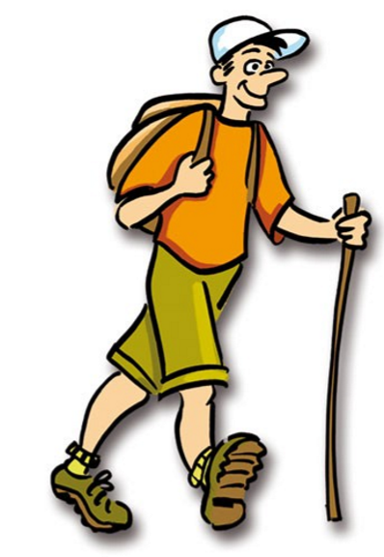

**Menu adulte**

**Apéritif (Pineau)**

**Velouté de légumes/cake**

**Bœuf Bourguignon**

**Gratin Dauphinois**

**Fromage**

**Panacotta/Tarte aux pommes Café/Thé**

**15 EUROS**

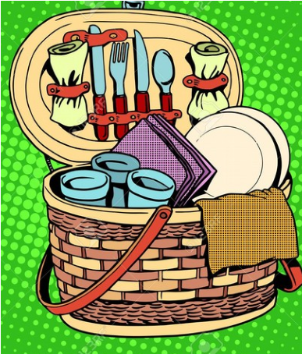

**Menu enfant (-de 12 ans)**

**Apéritif**

**(Jus de fruit) Velouté de légumes ou cake** **Jambon blanc** **Gratin Dauphinois**

**Tarte aux pommes**

**8 EUROS**

**APPORTEZ**

**VOS**

**COUVERTS**

**Verre/assiette**

**Fourchette**

**couteau**

**Ect...**

**Réservations**

**Jusqu’au 26 mars**

**06 73 27 87 86**

**Heures repas**

SAMEDI 02 AVRIL 2022

